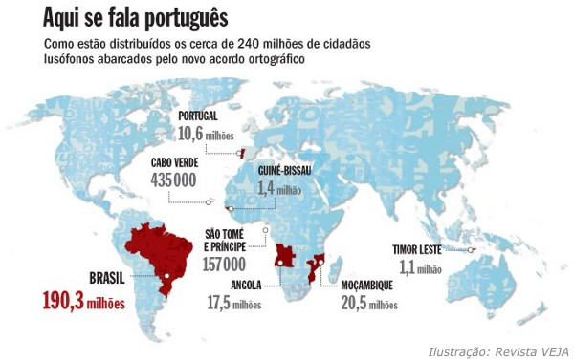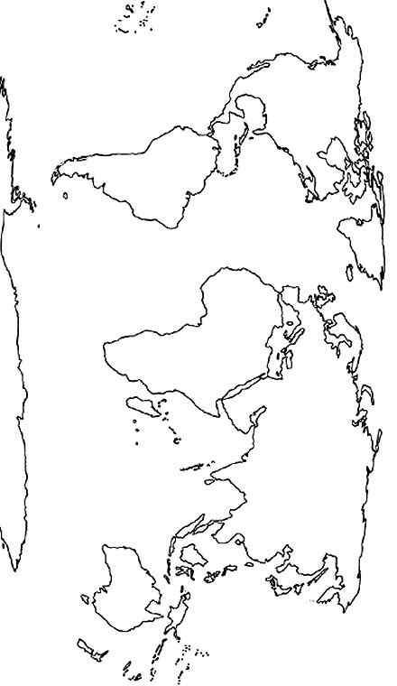

**6**

**3**

**2**

**D**

**B**

**5**

**C**

**E**

**4**

**A**

**1**

**B**

**1**